1.

fun main() {  
 val numbers = *listOf*(1, 2, 3, 4, 5)  
 *println*(*sumOfList*(numbers))  
}  
  
fun sumOfList(list: List<Int>): Int {  
 return list.*sum*()  
}

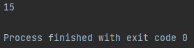

2.

fun maxMinDifference(numbers: List<Int>): Int {

if (numbers.isEmpty()) return 0

return numbers.maxOrNull()!! - numbers.minOrNull()!!

}

fun main() {

val numbers = listOf(5, 2, 9, 1, 7, 6, 3)

println(maxMinDifference(numbers))

}

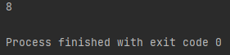

3.

fun main() {

val list1 = listOf(1, 2, 3)

val list2 = listOf(4, 5, 6)

println(mergeLists(list1, list2))

}

fun mergeLists(list1: List<Int>, list2: List<Int>): List<Int> {

val result = mutableListOf<Int>()

result.addAll(list1)

result.addAll(list2)

return result

}

4.

fun evaluateBet(prob: Double, prize: Double, pay: Double): Boolean {

return prob \* prize > pay

}

fun main() {

val prob = 0.5 // Пример вероятности

val prize = 100.0 // Пример приза

val pay = 40.0 // Пример ставки

val result = evaluateBet(prob, prize, pay)

println(result) // Вывод результата

}

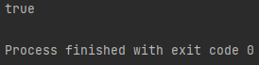

6.

fun isSumLessThan100(num1: Int, num2: Int): Boolean {  
 return (num1 + num2) < 100  
}  
  
fun main() {  
 val number1 = 30  
 val number2 = 50  
  
 val result = *isSumLessThan100*(number1, number2)  
 *println*(result)  
}



7.

fun isDivisibleBy100(number: Int): Boolean {

return number % 100 == 0

}

fun main() {

val num = 250 // Пример числа

val result = isDivisibleBy100(num)

println(result) // Вывод результата

}

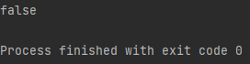

8.

fun calculateFrames(minutes: Int, fps: Int): Int {  
 val totalSeconds = minutes \* 60   
 return totalSeconds \* fps   
}  
  
fun main() {  
 val minutes = 2   
 val fps = 144  
  
 val totalFrames = *calculateFrames*(minutes, fps)  
 *println*(totalFrames)   
}

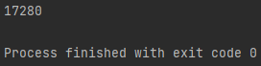

9.

fun isKPowerEqualToN(n: Int, k: Int): Boolean {

return Math.pow(k.toDouble(), k.toDouble()) == n.toDouble()

}

fun main() {

val n = 81 // Пример значения n

val k = 3 // Пример значения k

val result = isKPowerEqualToN(n, k)

println(result) // Вывод результата

}

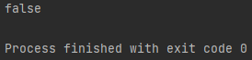

10.

fun repeatString(txt: String, n: Int): String {  
 return if (n <= 0) "" // Базовый случай: если n меньше или равно 0, возвращаем пустую строку  
 else txt + *repeatString*(txt, n - 1) // Рекурсивный вызов с уменьшенным n  
}  
  
fun main() {  
 val text = "Hello " // Пример строки  
 val repetitions = 4 // Пример количества повторений  
  
 val result = *repeatString*(text, repetitions)  
 *println*(result) // Вывод результата  
}

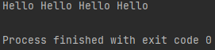

11.

fun evaluateEquation(equation: String): Double {

val parts = equation.split(" ")

var result = parts[0].toDouble()

for (i in 1 until parts.size step 2) {

val operator = parts[i]

val nextValue = parts[i + 1].toDouble()

result = when (operator) {

"+" -> result + nextValue

"-" -> result - nextValue

"\*" -> result \* nextValue

"/" -> result / nextValue

else -> throw IllegalArgumentException("Unsupported operator: $operator")

}

}

return result

}

fun main() {

val equation = "1 + 2 \* 3 - 4 / 2" // Пример уравнения

try {

val result = evaluateEquation(equation)

println(result) // Вывод результата

} catch (e: Exception) {

println("Ошибка в уравнении: ${e.message}")

}

}

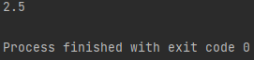

12.

fun generateGoogleWord(number: Int): String {

// Проверяем, чтобы количество o было неотрицательным

if (number < 0) {

throw IllegalArgumentException("Количество букв o не может быть отрицательным")

}

// Формируем строку "G" + "o" \* number + "gle"

return "G" + "o".repeat(number) + "gle"

}

fun main() {

val number = 3 // Пример числа

val result = generateGoogleWord(number)

println(result) // Вывод результата

}

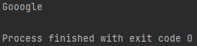

13.

fun main() {  
 val text = "Привет, мир!"  
 *println*(text)  
}

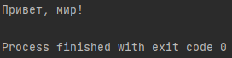

14.

import java.util.Scanner

fun sum(a: Int, b: Int): Int {

return a + b

}

fun main() {

val scanner = Scanner(System.`in`) // Создаем объект Scanner для чтения ввода

println("Введите первое число:")

val number1 = scanner.nextInt() // Читаем первое число

println("Введите второе число:")

val number2 = scanner.nextInt() // Читаем второе число

val result = sum(number1, number2) // Вызываем функцию для вычисления суммы

println("Сумма $number1 и $number2 равна $result") // Вывод результата

}

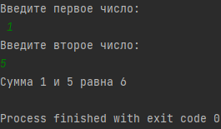

15.

fun isEven(number: Int): Boolean {

return number % 2 == 0 // Если число делится на 2 без остатка, оно четное

}

fun main() {

println("Введите число:")

val input = readLine()?.toIntOrNull() // Читаем ввод и преобразуем в Int

if (input != null) {

val result = isEven(input) // Вызываем функцию для определения четности

if (result) {

println("$input - четное число")

} else {

println("$input - нечетное число")

}

} else {

println("Ошибка: введите корректное число.")

}

}

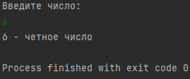

16.

fun main() {

println(isEven(4)) // true

println(isEven(7)) // false

println(isEven(0)) // true

}

fun isEven(number: Int): Boolean {

return number % 2 == 0

}

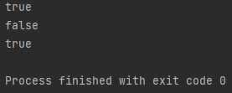

17.

fun main() {

println("Введите число для вычисления факториала:")

val number = readLine()?.toIntOrNull()

if (number != null && number >= 0) {

println("Факториал числа $number = ${factorial(number)}")

} else {

println("Пожалуйста, введите корректное положительное число")

}

}

fun factorial(n: Int): Long {

if (n == 0 || n == 1) return 1

return n \* factorial(n - 1)

}

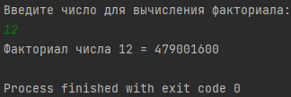

18.

fun main() {

println("Введите число для проверки на простоту:")

val number = readLine()?.toIntOrNull()

if (number != null && number > 0) {

if (isPrime(number)) {

println("$number является простым числом")

} else {

println("$number не является простым числом")

}

} else {

println("Пожалуйста, введите корректное положительное число")

}

}

fun isPrime(number: Int): Boolean {

if (number <= 1) return false

if (number == 2) return true

if (number % 2 == 0) return false

val sqrt = kotlin.math.sqrt(number.toDouble()).toInt()

for (i in 3..sqrt step 2) {

if (number % i == 0) return false

}

return true

}

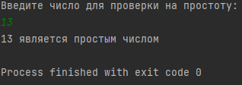

19.

fun main() {

val numbers = arrayOf(1, 2, 3, 4, 5)

println("Массив: ${numbers.joinToString()}")

println("Сумма всех чисел: ${sumArray(numbers)}")

// Альтернативный ввод с клавиатуры

println("\nВведите числа через пробел:")

val input = readLine()

val userArray = input?.split(" ")?.mapNotNull { it.toIntOrNull() }?.toTypedArray()

if (userArray != null) {

println("Сумма введенных чисел: ${sumArray(userArray)}")

}

}

fun sumArray(arr: Array<Int>): Int {

return arr.sum()

}

// Альтернативная реализация с циклом

fun sumArrayWithLoop(arr: Array<Int>): Int {

var sum = 0

for (number in arr) {

sum += number

}

return sum

}

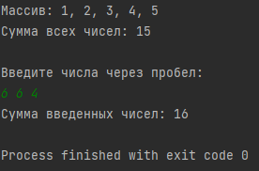

20.

fun main() {

val numbers = arrayOf(12, 45, 3, 78, 23, 56, 9)

println("Массив: ${numbers.joinToString()}")

println("Максимальное число: ${findMax(numbers)}")

// Вариант с вводом с клавиатуры

println("\nВведите числа через пробел:")

val input = readLine()

val userArray = input?.split(" ")?.mapNotNull { it.toIntOrNull() }?.toTypedArray()

if (userArray != null && userArray.isNotEmpty()) {

println("Максимальное число среди введенных: ${findMax(userArray)}")

} else {

println("Введите корректные числа")

}

}

fun findMax(arr: Array<Int>): Int {

if (arr.isEmpty()) throw IllegalArgumentException("Массив пустой")

return arr.maxOrNull() ?: throw IllegalArgumentException("Массив пустой")

}

// Альтернативная реализация с циклом

fun findMaxWithLoop(arr: Array<Int>): Int {

if (arr.isEmpty()) throw IllegalArgumentException("Массив пустой")

var max = arr[0]

for (i in 1 until arr.size) {

if (arr[i] > max) {

max = arr[i]

}

}

return max

}

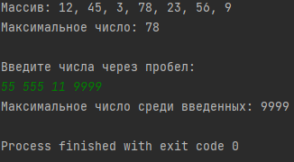

21.

fun main() {

val numbers = arrayOf(64, 34, 25, 12, 22, 11, 90)

println("Исходный массив: ${numbers.joinToString()}")

val sortedArray = bubbleSort(numbers.clone())

println("Отсортированный массив: ${sortedArray.joinToString()}")

// Вариант с вводом с клавиатуры

println("\nВведите числа через пробел:")

val input = readLine()

val userArray = input?.split(" ")?.mapNotNull { it.toIntOrNull() }?.toTypedArray()

if (userArray != null && userArray.isNotEmpty()) {

val sortedUserArray = bubbleSort(userArray)

println("Отсортированный массив: ${sortedUserArray.joinToString()}")

}

}

// Реализация сортировки пузырьком

fun bubbleSort(arr: Array<Int>): Array<Int> {

val n = arr.size

for (i in 0 until n - 1) {

for (j in 0 until n - i - 1) {

if (arr[j] > arr[j + 1]) {

// Обмен элементов

val temp = arr[j]

arr[j] = arr[j + 1]

arr[j + 1] = temp

}

}

}

return arr

}

// Альтернативная реализация с использованием встроенной функции

fun sortArray(arr: Array<Int>): Array<Int> {

return arr.sortedArray()

}

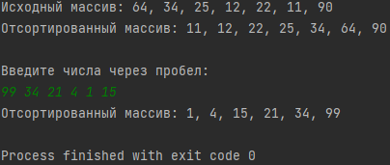

22.

fun main() {  
 *println*(*isPalindrome*("А роза упала на лапу Азора"))  
 *println*(*isPalindrome*("Палиндром"))  
}  
  
fun isPalindrome(str: String): Boolean {  
 val cleanStr = str.*lowercase*().*replace*(Regex("[^а-яa-z0-9]"), "")  
 return cleanStr == cleanStr.*reversed*()  
}

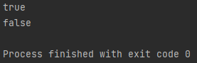

23.

fun main() {

val text = "Hello, World!"

println(countCharacters(text)) // Выведет: 13

}

fun countCharacters(str: String): Int {

return str.length

}

// Альтернативный вариант с исключением пробелов

fun countCharactersNoSpaces(str: String): Int {

return str.replace(" ", "").length

}

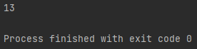

24.

fun main() {

val text = "Hello, World!"

println(convertToUpperCase(text)) // Выведет: HELLO, WORLD!

}

fun convertToUpperCase(str: String): String {

return str.uppercase()

}

// Альтернативный вариант с использованием toUpperCase()

fun convertToUpperCaseAlt(str: String): String {

return str.toUpperCase()

}

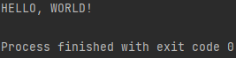

25.

fun main() {  
 val str1 = "Hello"  
 val str2 = "World"  
 *println*(*concatenateStrings*(str1, str2))  
}  
  
fun concatenateStrings(str1: String, str2: String): String {  
 return str1 + str2  
}

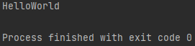

26.

fun main() {  
 val array = *arrayOf*(1, 2, 3, 4, 5, 6, 7, 8, 9)  
 *println*(*getLastElement*(array)) // Выведет: 5  
  
 // Проверка пустого массива  
 val emptyArray = *arrayOf*<Int>()  
 *println*(*getLastElement*(emptyArray)) // Выведет: null  
}  
  
fun <T> getLastElement(array: Array<T>): T? {  
 return if (array.*isNotEmpty*()) {  
 array.*last*()  
 } else {  
 null  
 }  
}  
  
// Альтернативный вариант с использованием lastOrNull()  
fun <T> getLastElementAlt(array: Array<T>): T? {  
 return array.*lastOrNull*()  
}

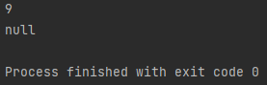

27.

fun main() {

val array = arrayOf(1, 2, 3, 4, 5)

println(containsElement(array, 3)) // Выведет: true

println(containsElement(array, 6)) // Выведет: false

// Пример с массивом строк

val stringArray = arrayOf("apple", "banana", "orange")

println(containsElement(stringArray, "banana")) // Выведет: true

println(containsElement(stringArray, "grape")) // Выведет: false

}

fun <T> containsElement(array: Array<T>, element: T): Boolean {

return element in array

// Альтернативные варианты:

// return array.contains(element)

// return array.any { it == element }

}

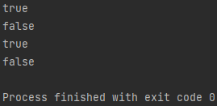

28.

fun main() {

println(createArray(5).joinToString()) // Выведет: 1, 2, 3, 4, 5

println(createArray(3).joinToString()) // Выведет: 1, 2, 3

// Альтернативный вызов

val array = createArrayAlt(4)

println(array.joinToString()) // Выведет: 1, 2, 3, 4

}

fun createArray(n: Int): Array<Int> {

return Array(n) { it + 1 }

}

// Альтернативный вариант с использованием IntArray

fun createArrayAlt(n: Int): IntArray {

return IntArray(n) { it + 1 }

}

// Еще один вариант с использованием диапазона

fun createArrayRange(n: Int): Array<Int> {

return (1..n).toList().toTypedArray()

}

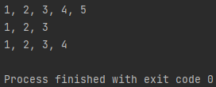

29.

fun main() {

val array = arrayOf(5, 2, 8, 1, 9, 3)

val (min, max) = findMinMax(array)

println("Минимум: $min, Максимум: $max") // Выведет: Минимум: 1, Максимум: 9

// Проверка на пустой массив

val emptyArray = arrayOf<Int>()

val (emptyMin, emptyMax) = findMinMax(emptyArray)

println("Пустой массив: $emptyMin, $emptyMax") // Выведет: null, null

}

fun findMinMax(array: Array<Int>): Pair<Int?, Int?> {

return if (array.isEmpty()) {

Pair(null, null)

} else {

Pair(array.minOrNull(), array.maxOrNull())

}

}

// Альтернативный вариант без использования стандартных функций

fun findMinMaxManual(array: Array<Int>): Pair<Int?, Int?> {

if (array.isEmpty()) return Pair(null, null)

var min = array[0]

var max = array[0]

for (element in array) {

if (element < min) min = element

if (element > max) max = element

}

return Pair(min, max)

}

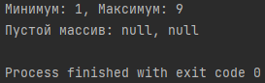

30.

fun main() {

println(calculateSum(5)) // Выведет: 15 (1 + 2 + 3 + 4 + 5)

println(calculateSum(3)) // Выведет: 6 (1 + 2 + 3)

println(calculateSum(100)) // Выведет: 5050

}

// Вариант 1: Использование арифметической прогрессии

fun calculateSum(n: Int): Long {

return (n.toLong() \* (n + 1)) / 2

}

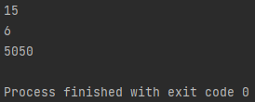

31.

fun main() {

println(celsiusToFahrenheit(0)) // Выведет: 32.0 (точка замерзания воды)

println(celsiusToFahrenheit(100)) // Выведет: 212.0 (точка кипения воды)

println(celsiusToFahrenheit(25)) // Выведет: 77.0 (комнатная температура)

println(celsiusToFahrenheit(-40)) // Выведет: -40.0 (точка совпадения шкал)

}

fun celsiusToFahrenheit(celsius: Int): Double {

return celsius \* 9.0 / 5.0 + 32

}

// Вариант с округлением до определённого количества знаков после запятой

fun celsiusToFahrenheitRounded(celsius: Int, decimals: Int = 2): Double {

return String.format("%.${decimals}f", celsius \* 9.0 / 5.0 + 32).toDouble()

}

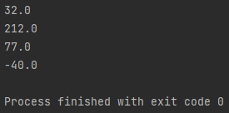

32.

fun main() {  
 *println*(*reverseString*("Hello"))  
 *println*(*reverseString*("World!"))  
}  
fun reverseString(str: String): String {  
 return str.*reversed*()  
}

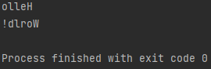

33.

fun main() {  
 val intArray = *arrayOf*(10, 20, 30, 40, 50)  
 *println*(*getElementByIndex*(intArray, 2))   
 *println*(*getElementByIndex*(intArray, 0))   
 *println*(*getElementByIndex*(intArray, 4))   
 *println*(*getElementByIndex*(intArray, 10))   
 val stringArray = *arrayOf*("яблоко", "банан", "апельсин")  
 *println*(*getElementByIndex*(stringArray, 1))   
 *println*(*getElementByIndex*(stringArray, 5))   
}  
fun <T> getElementByIndex(array: Array<T>, index: Int): T? {  
 return if (index in array.*indices*) array[index] else null  
}

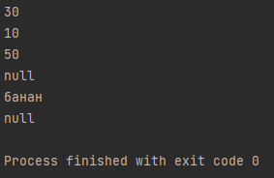

34.

fun main() {  
 *println*(*removeSpaces*("Hello World"))   
 *println*(*removeSpaces*(" Много пробелов "))   
 *println*(*removeSpaces*("NoSpaces"))   
 *println*(*removeSpaces*(" "))   
 *println*(*removeSpaces*("Тест на русском языке"))   
}  
fun removeSpaces(str: String): String {  
 return str.*replace*(" ", "")  
}

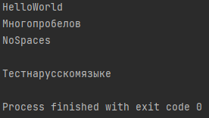

35.

fun main() {  
 *println*(*sumNaturalNumbers*(5))  
 *println*(*sumNaturalNumbers*(10))  
 *println*(*sumNaturalNumbers*(1))  
 *println*(*sumNaturalNumbers*(100))  
 *println*(*sumNaturalNumbers*(0))  
}  
fun sumNaturalNumbers(n: Int): Long {  
 return (n.toLong() \* (n + 1)) / 2  
}

36.

fun main() {  
 *println*(*containsSubstring*("Hello World", "World"))  
 *println*(*containsSubstring*("Hello World", "Python"))  
 *println*(*containsSubstring*("Привет мир", "мир"))  
 *println*(*containsSubstring*("", "test"))  
 *println*(*containsSubstring*("АБВГД", "БВ"))  
}  
fun containsSubstring(mainStr: String, subStr: String): Boolean {  
 return mainStr.*contains*(subStr)  
}

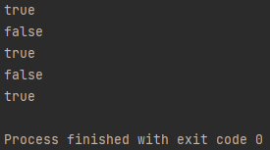

37.

fun main() {

print("Введите число: ")

val number = readLine()?.toIntOrNull() ?: 0

println("Таблица умножения для числа $number:")

for (i in 1..10) {

println("$number x $i = ${number \* i}")

}

}

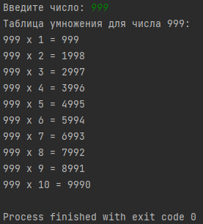

38.

fun stringLength(input: String): Int {

return input.length

}

fun main() {

val testString = "Hello, Kotlin!"

val length = stringLength(testString)

println("Длина строки \"$testString\" равна $length")

}

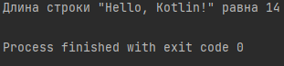

39.

40.

fun copyArray(original: IntArray): IntArray {

return original.copyOf()

}

fun main() {

val originalArray = intArrayOf(1, 2, 3, 4, 5)

val copiedArray = copyArray(originalArray)

println("Original array: ${originalArray.joinToString()}")

println("Copied array: ${copiedArray.joinToString()}")

// Изменяем оригинальный массив, чтобы показать, что копия не изменяется

originalArray[0] = 100

println("\nAfter modification:")

println("Original array: ${originalArray.joinToString()}")

println("Copied array: ${copiedArray.joinToString()}")

}

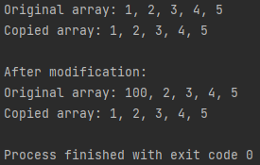

41.

fun countVowels(input: String): Int {

val vowels = setOf('a', 'e', 'i', 'o', 'u', 'а', 'у', 'о', 'ы', 'и', 'э', 'я', 'ю', 'ё', 'е')

var count = 0

for (char in input.lowercase()) {

if (char in vowels) {

count++

}

}

return count

}

fun main() {

val testString = "Привет, мир! Hello, world!"

val vowelCount = countVowels(testString)

println("Строка: \"$testString\"")

println("Количество гласных: $vowelCount")

}

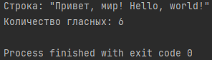

42.

fun firstIndexOf(arr: IntArray, element: Int): Int {  
 for (i in arr.*indices*) {  
 if (arr[i] == element) {  
 return i  
 }  
 }  
 return -1  
}  
fun main() {  
 val numbers = *intArrayOf*(4, 2, 8, 6, 2, 10)  
 val element = 2  
  
 val index = *firstIndexOf*(numbers, element)  
  
 *println*("Массив: ${numbers.*joinToString*()}")  
 *println*("Индекс первого вхождения элемента $element: $index")  
 *println*("Индекс несуществующего элемента (99): ${*firstIndexOf*(numbers, 99)}")  
}

